Цветовой кодировщик RGB to HSB.

Дата: 20.05.2020

<https://trello.com/b/wh5pNje8/rgb-to-hsb-2005>

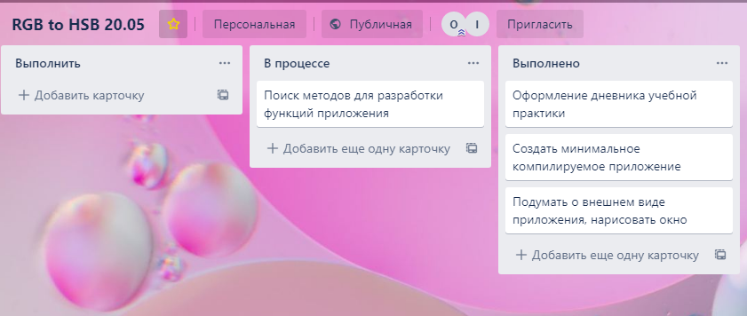

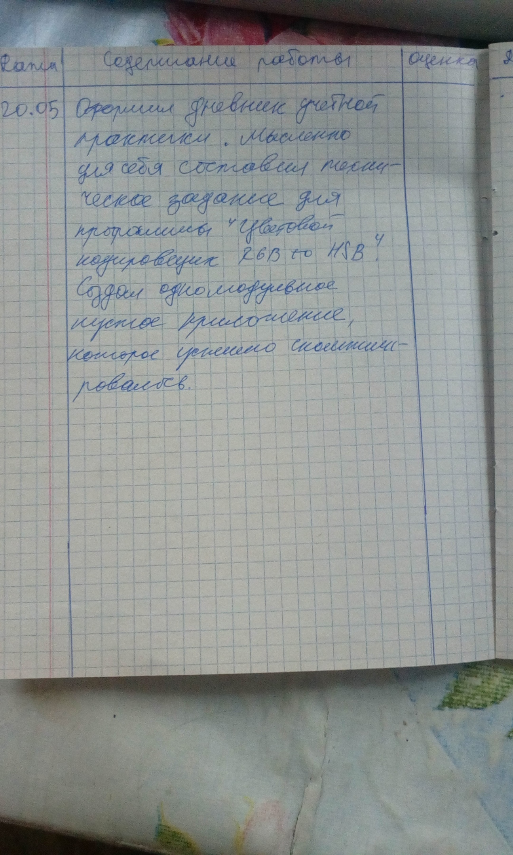

Дата: 21.05.2020

https://trello.com/b/nnQA7gTW/rgb-to-hsb-2105

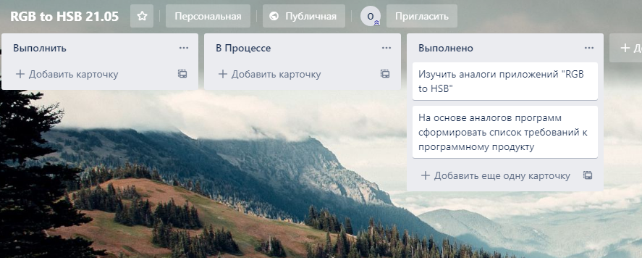

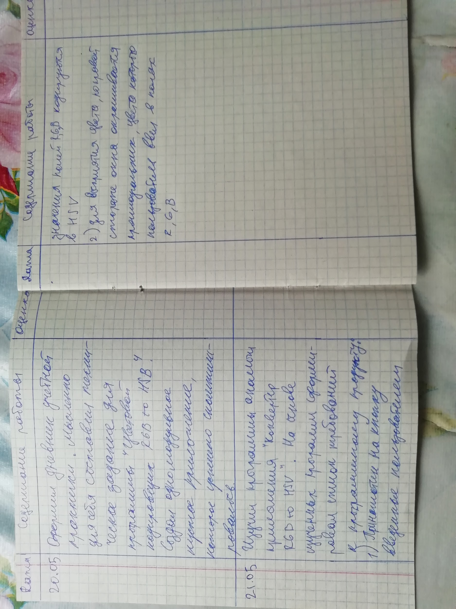

Дата 22.05.2020

<https://trello.com/b/THo9ZyGu/rgb-to-hsb-2205>

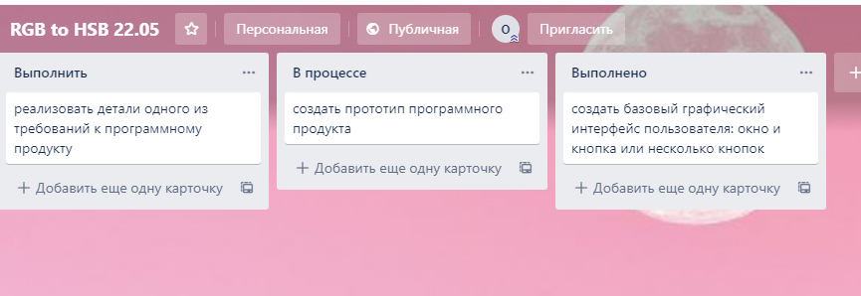

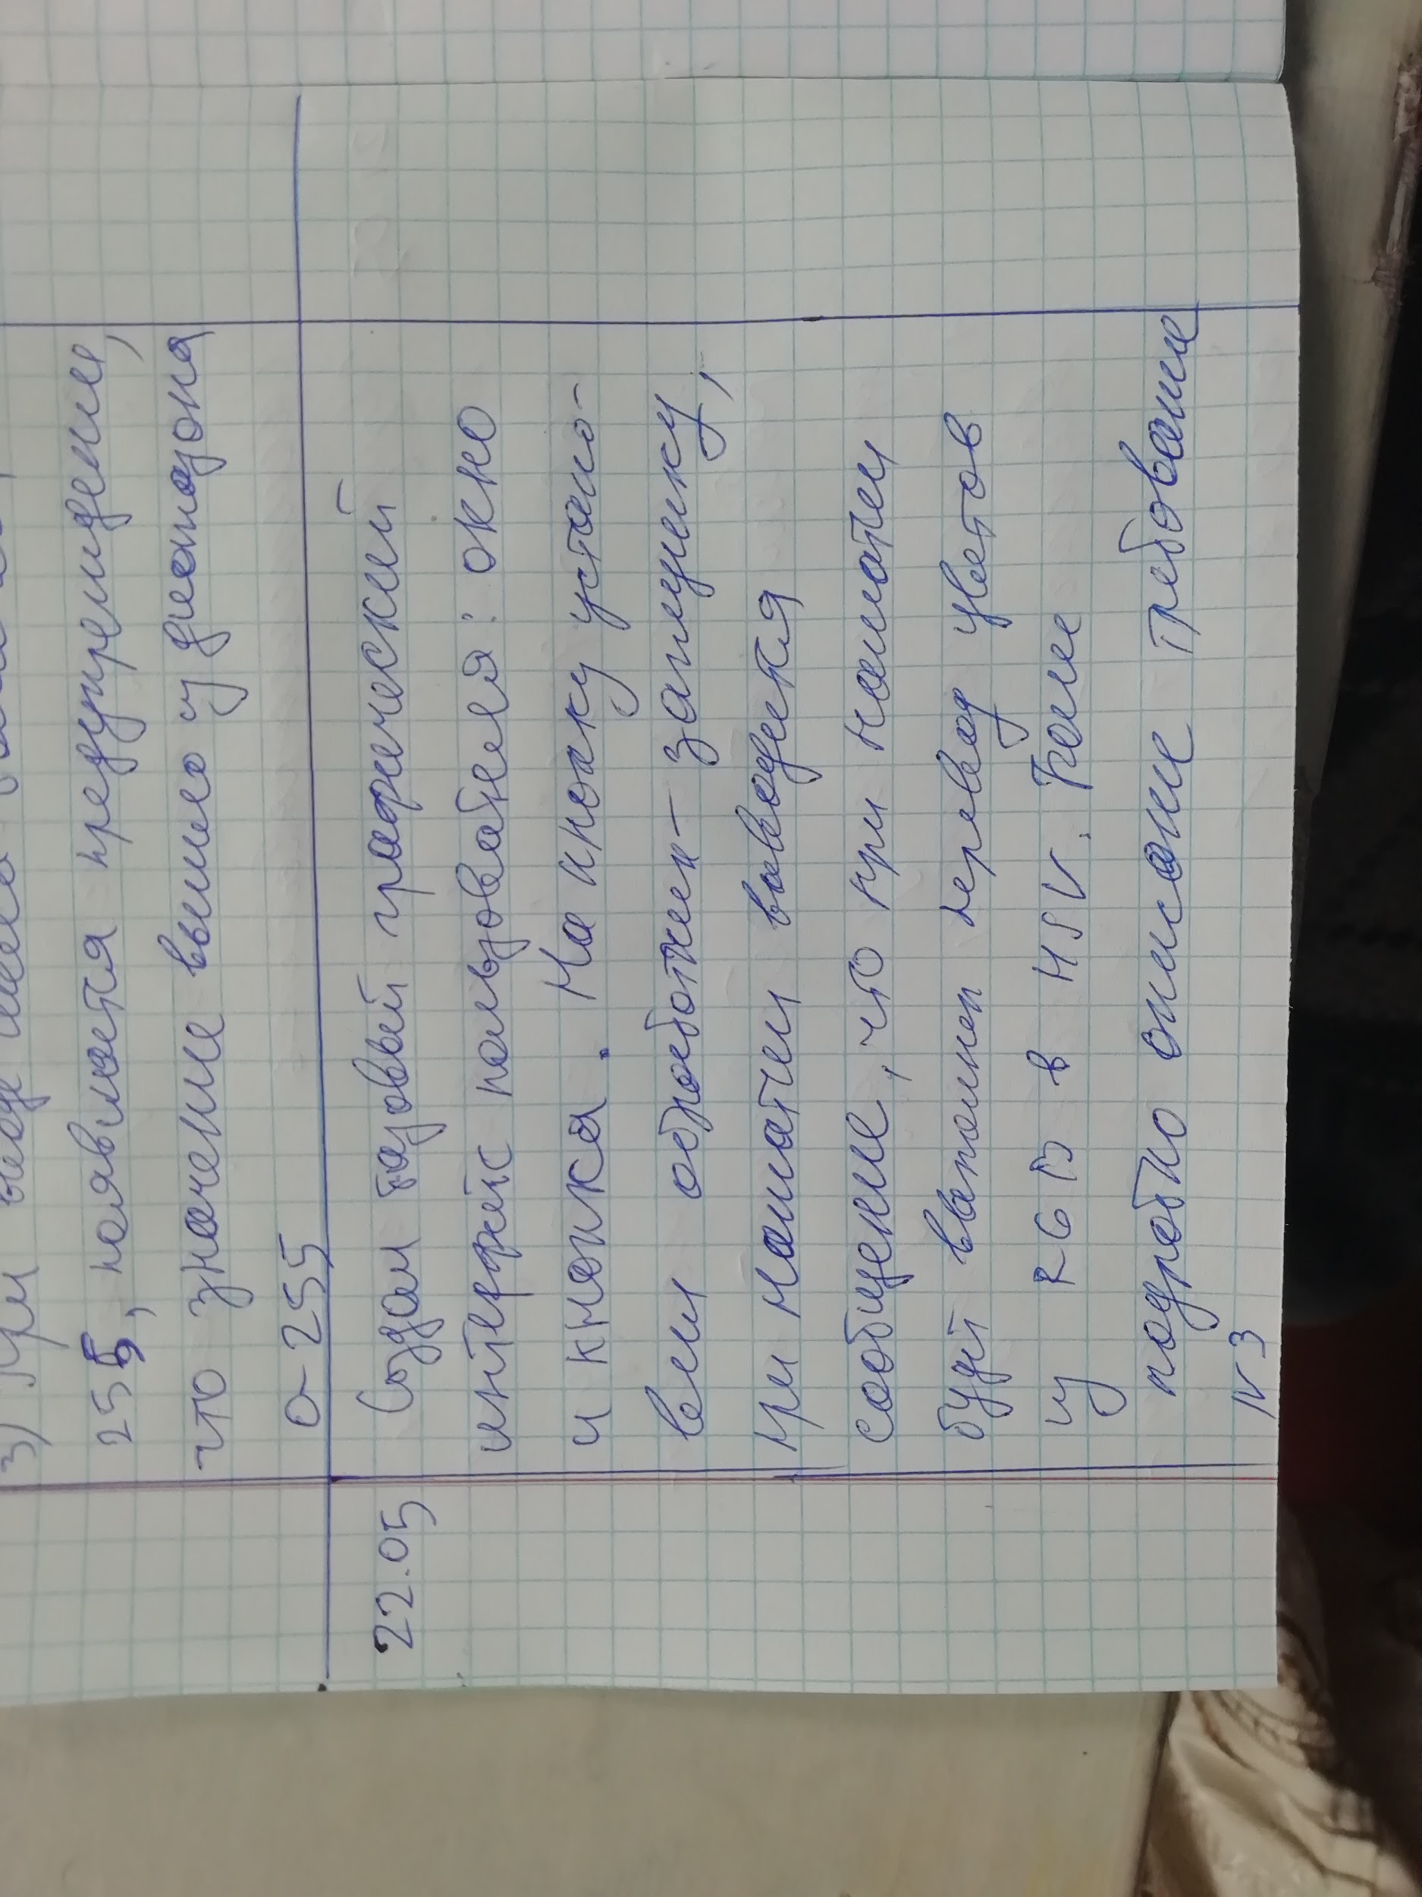

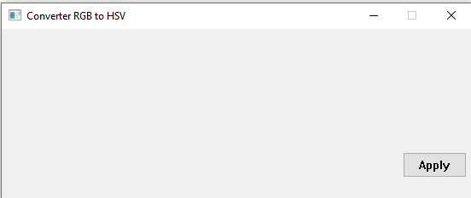

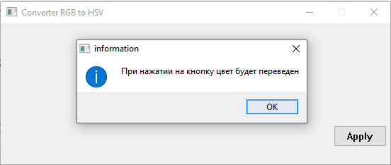

Требование 3)

Поскольку диапазон каждого из параметров R-G-B ограничивается значениями от 0 до 255 включительно было принято создать уведомление при выходе за данный диапазон.

Будет использован класс QMessageBox .

if (redColor > 256 || greenColor > 256 || blueColor > 256){

QMessageBox::warning(0, "Warning", "RGB parameters out of range");

Дата : 25.05.2020

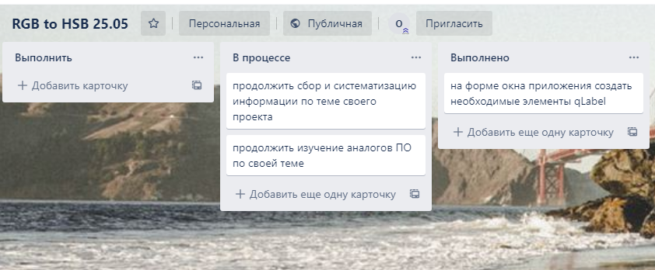

<https://trello.com/b/cmiAVhY5/rgb-to-hsb-2505>

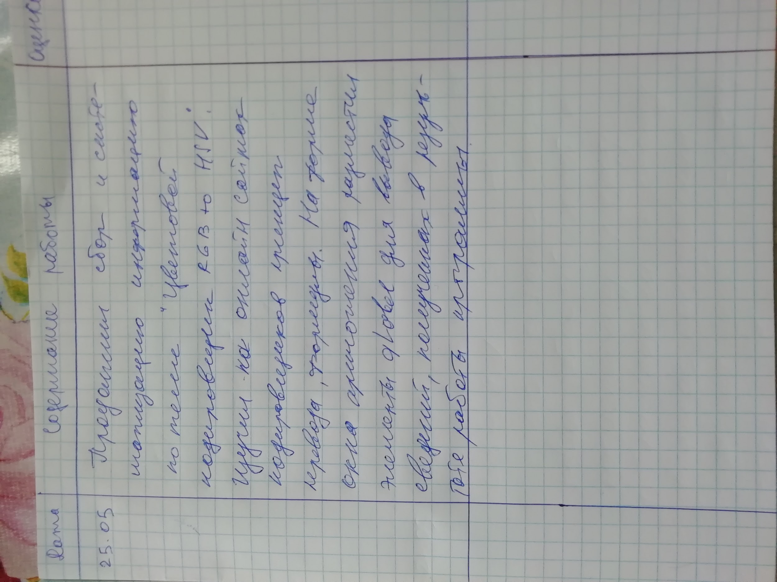

Дата 26.05.2020

<https://trello.com/b/MqBIaQmK/rgb-to-hsb-2607>

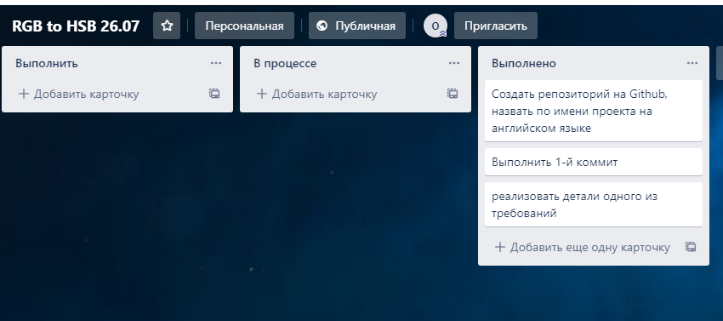

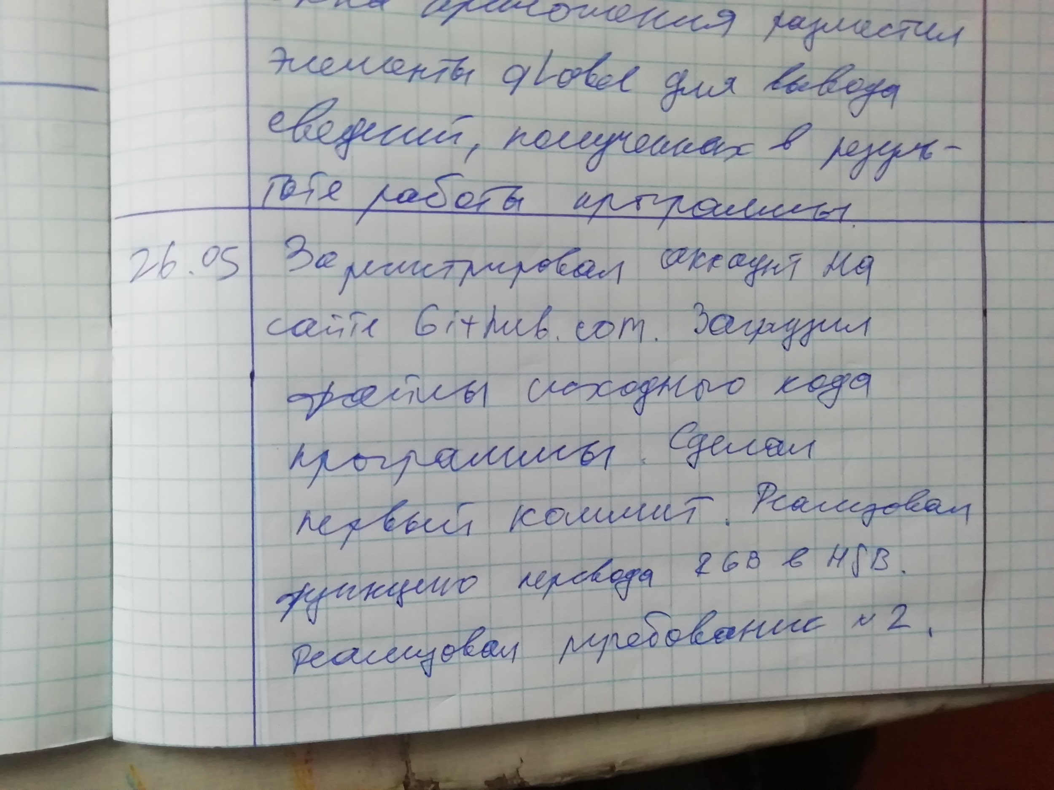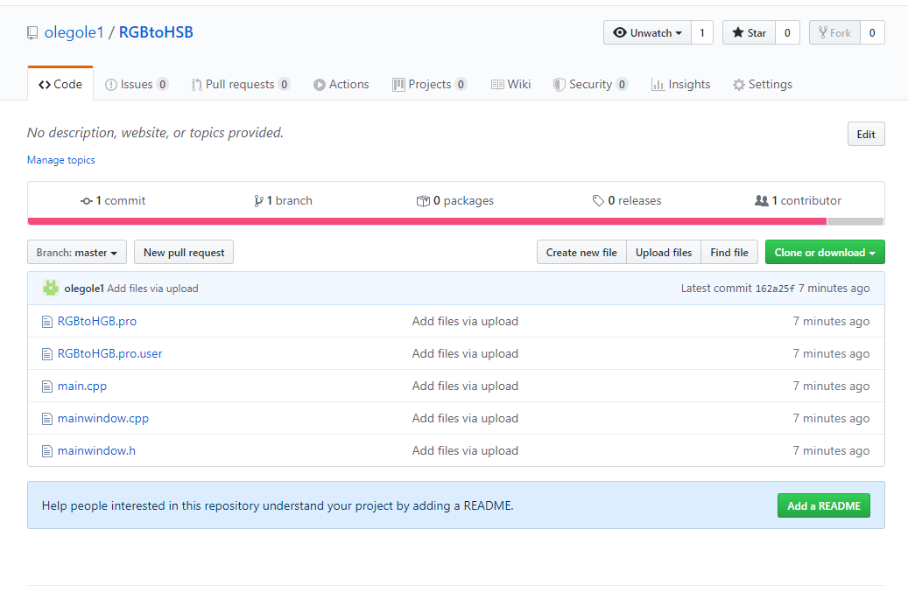

Data: 27.05.2020

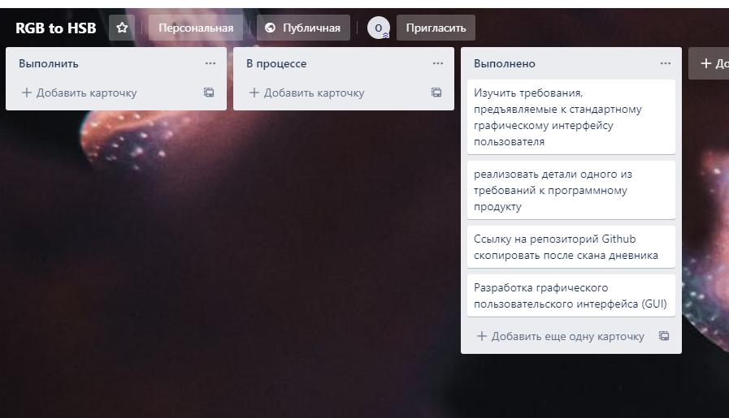

<https://trello.com/b/UGjXuyl5/rgb-to-hsb>

<https://github.com/olegole1/RGBtoHSB>

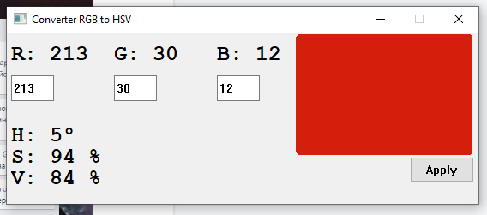

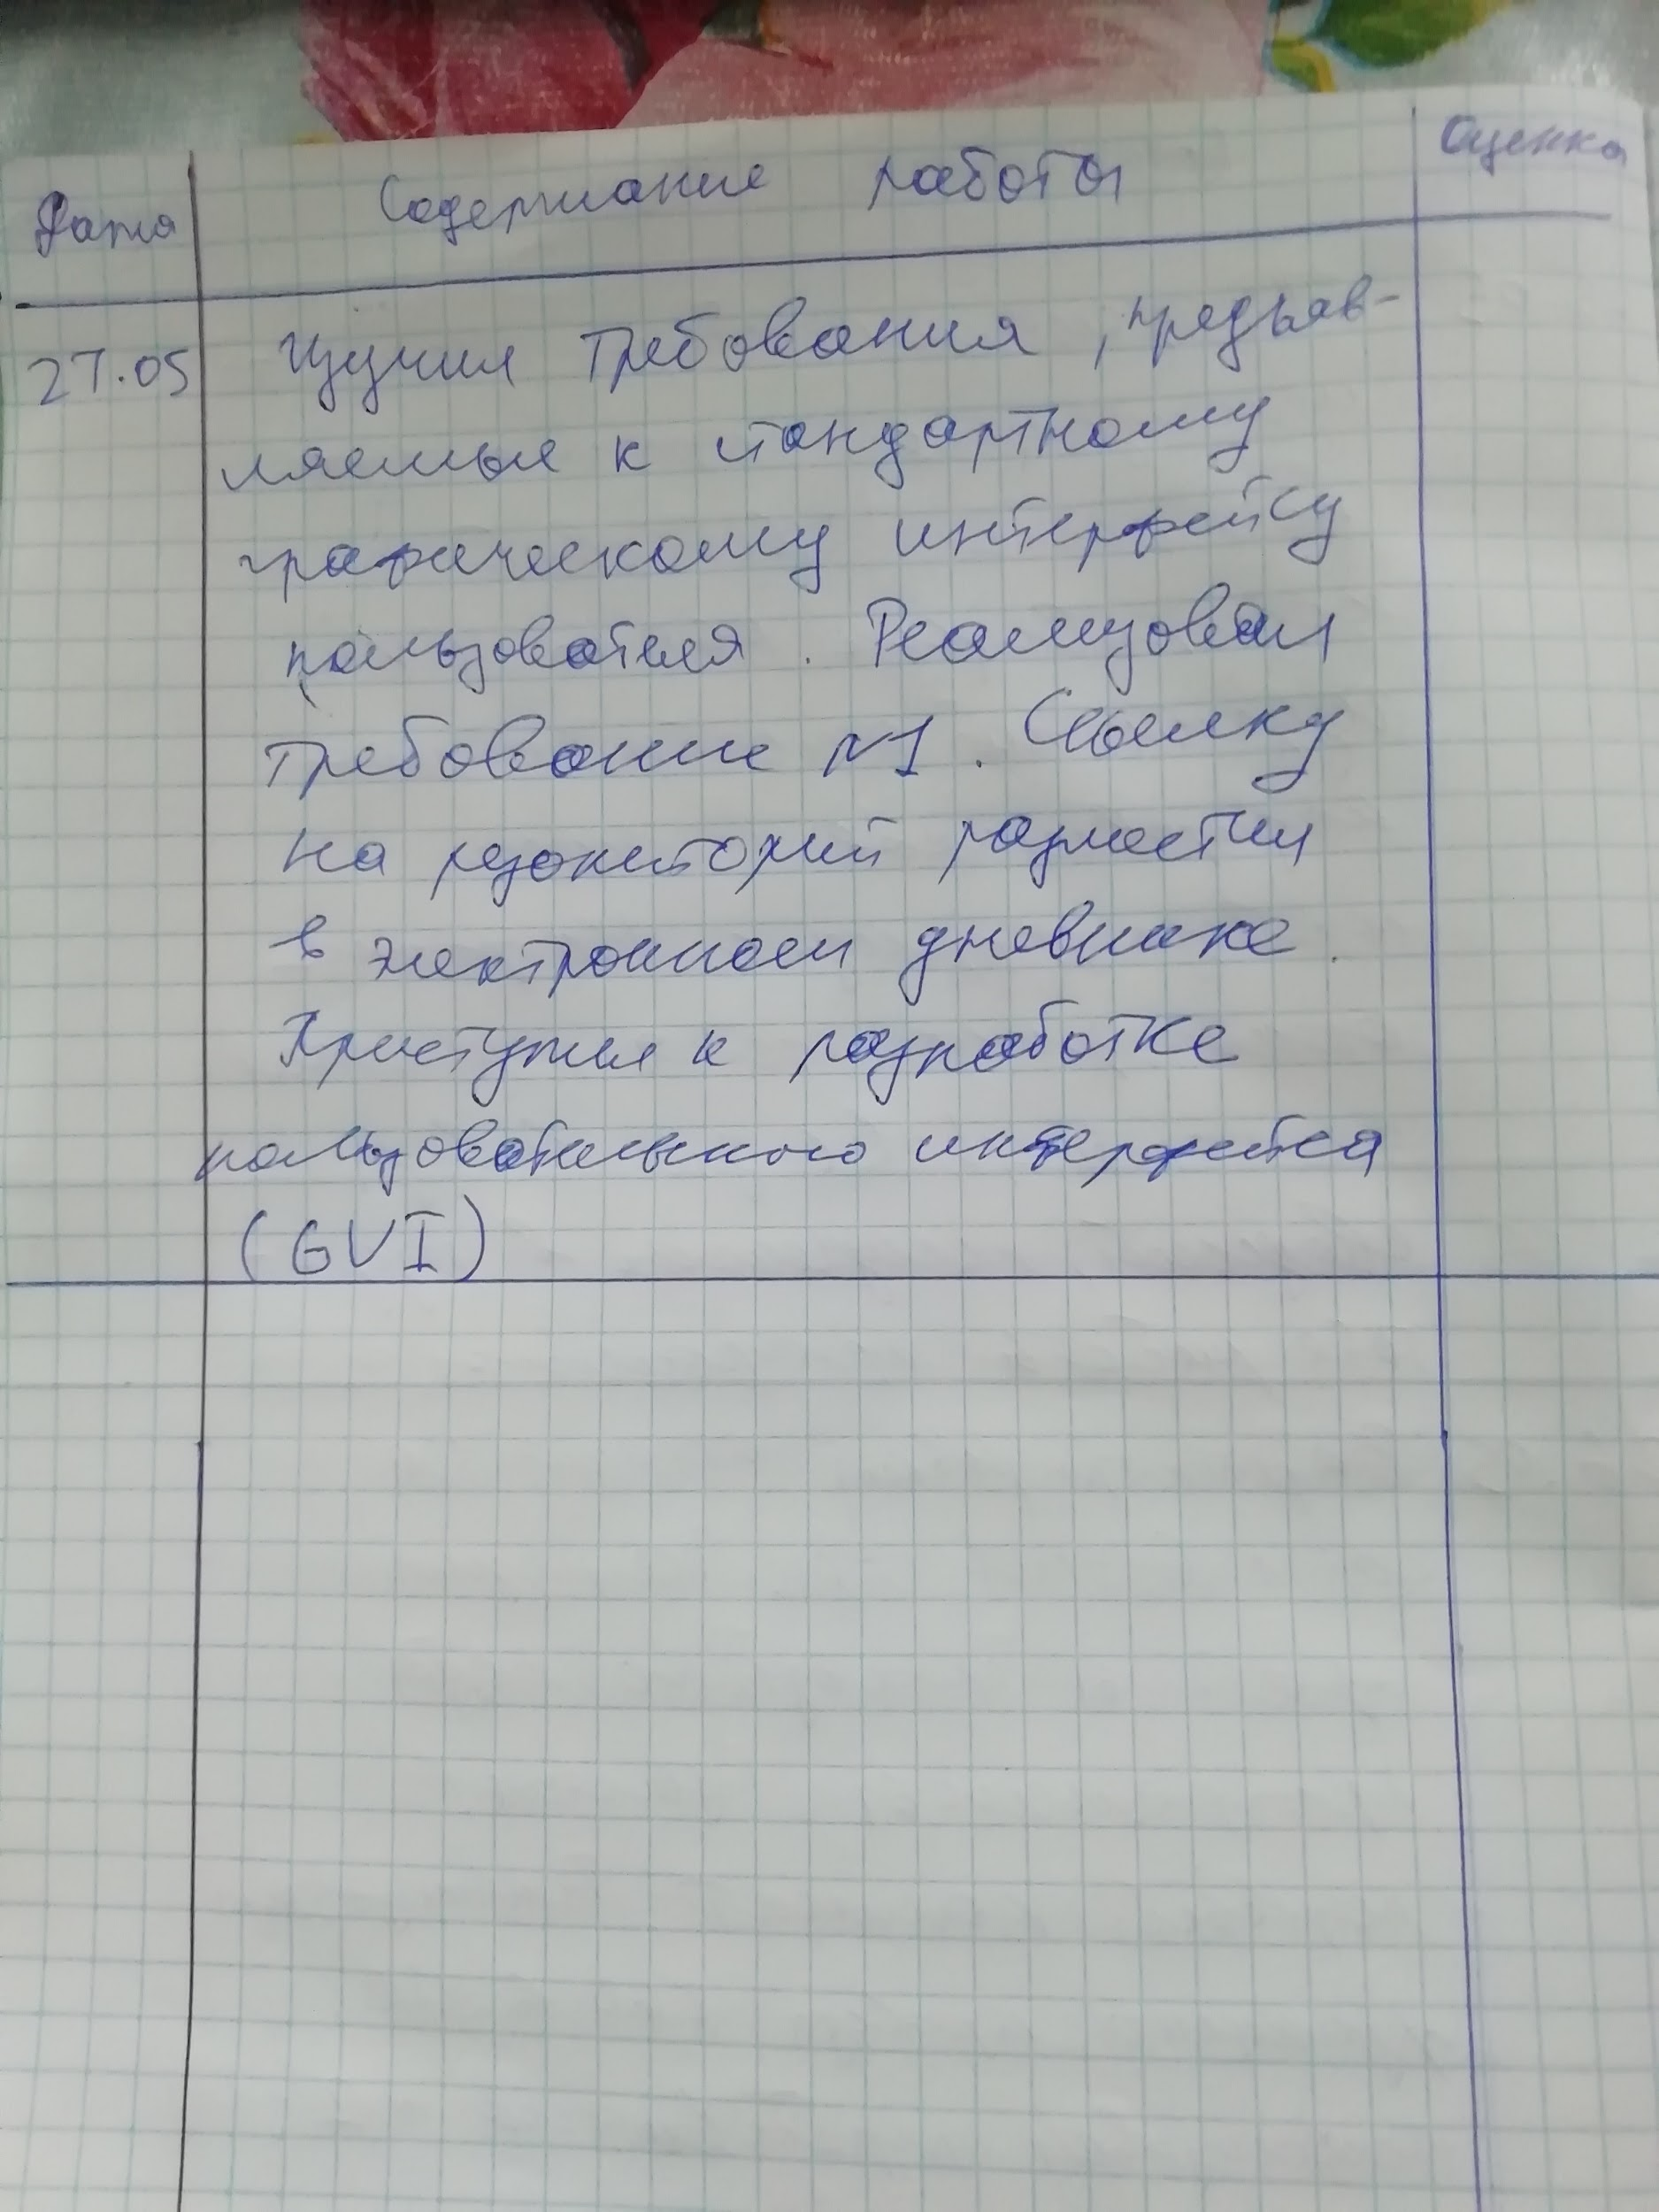

Дата : 28.05.2020

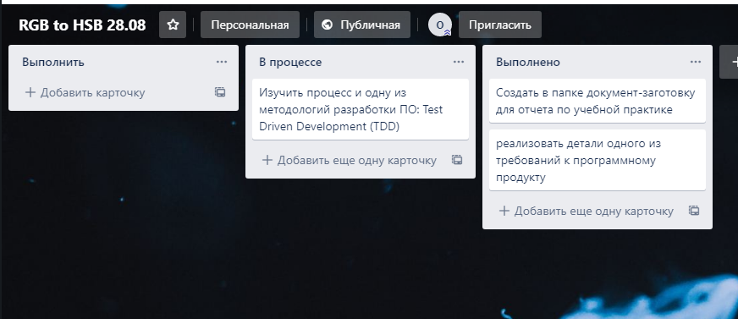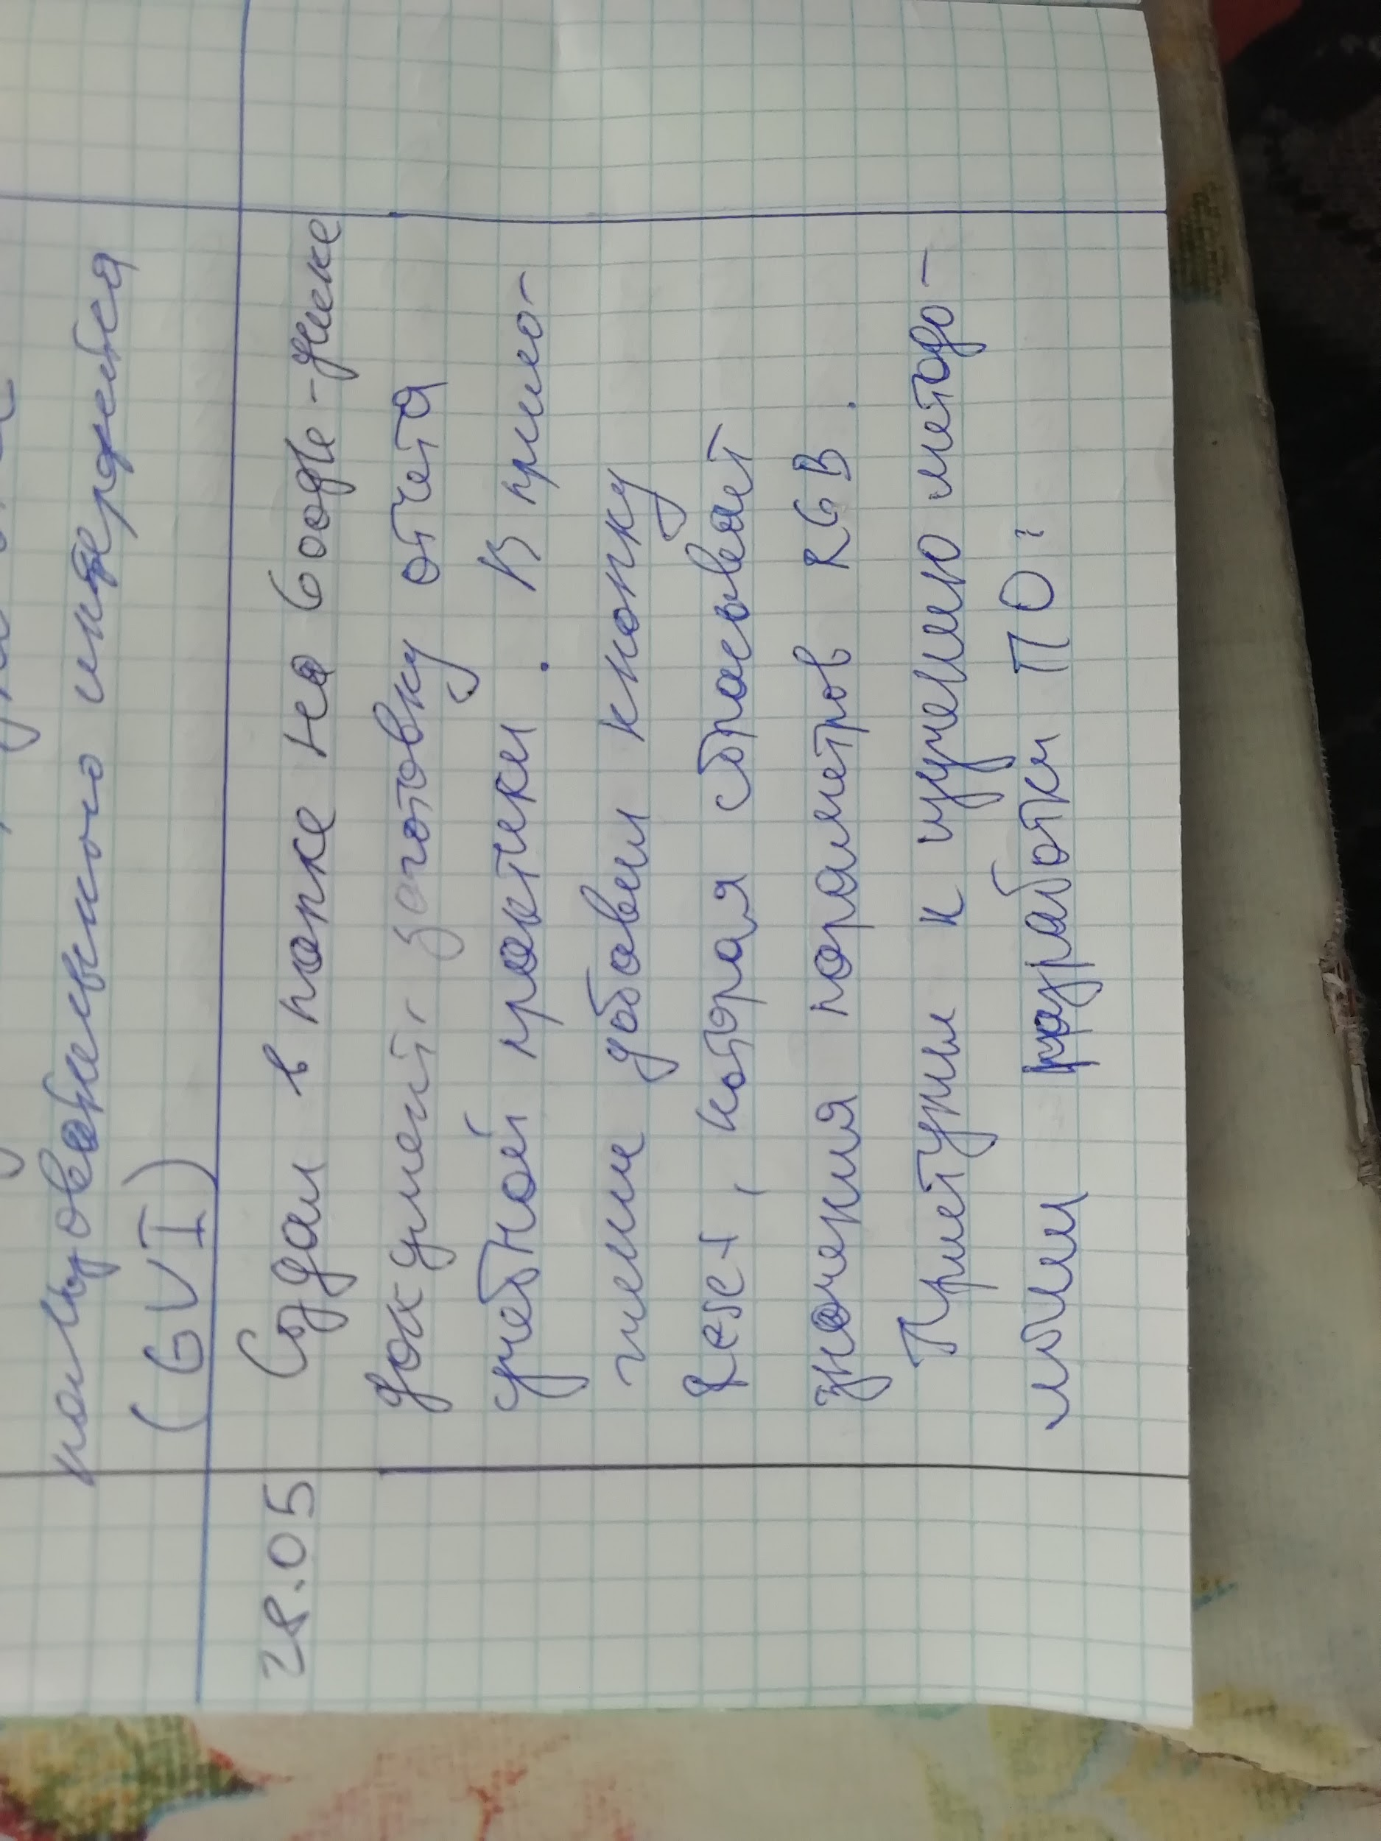

https://trello.com/b/9Ej7Ongy/rgb-to-hsb-2808

Дата 29 09 2020

<https://trello.com/b/DDvHTbX3/rgb-to-hsb-2905>

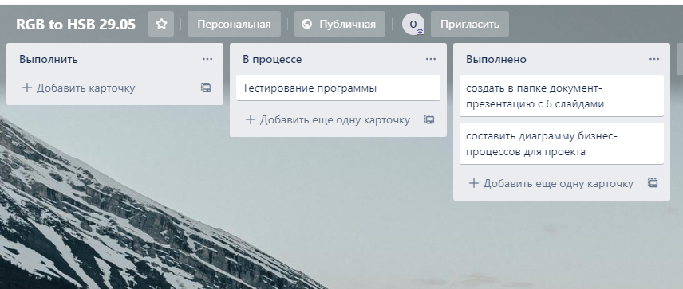

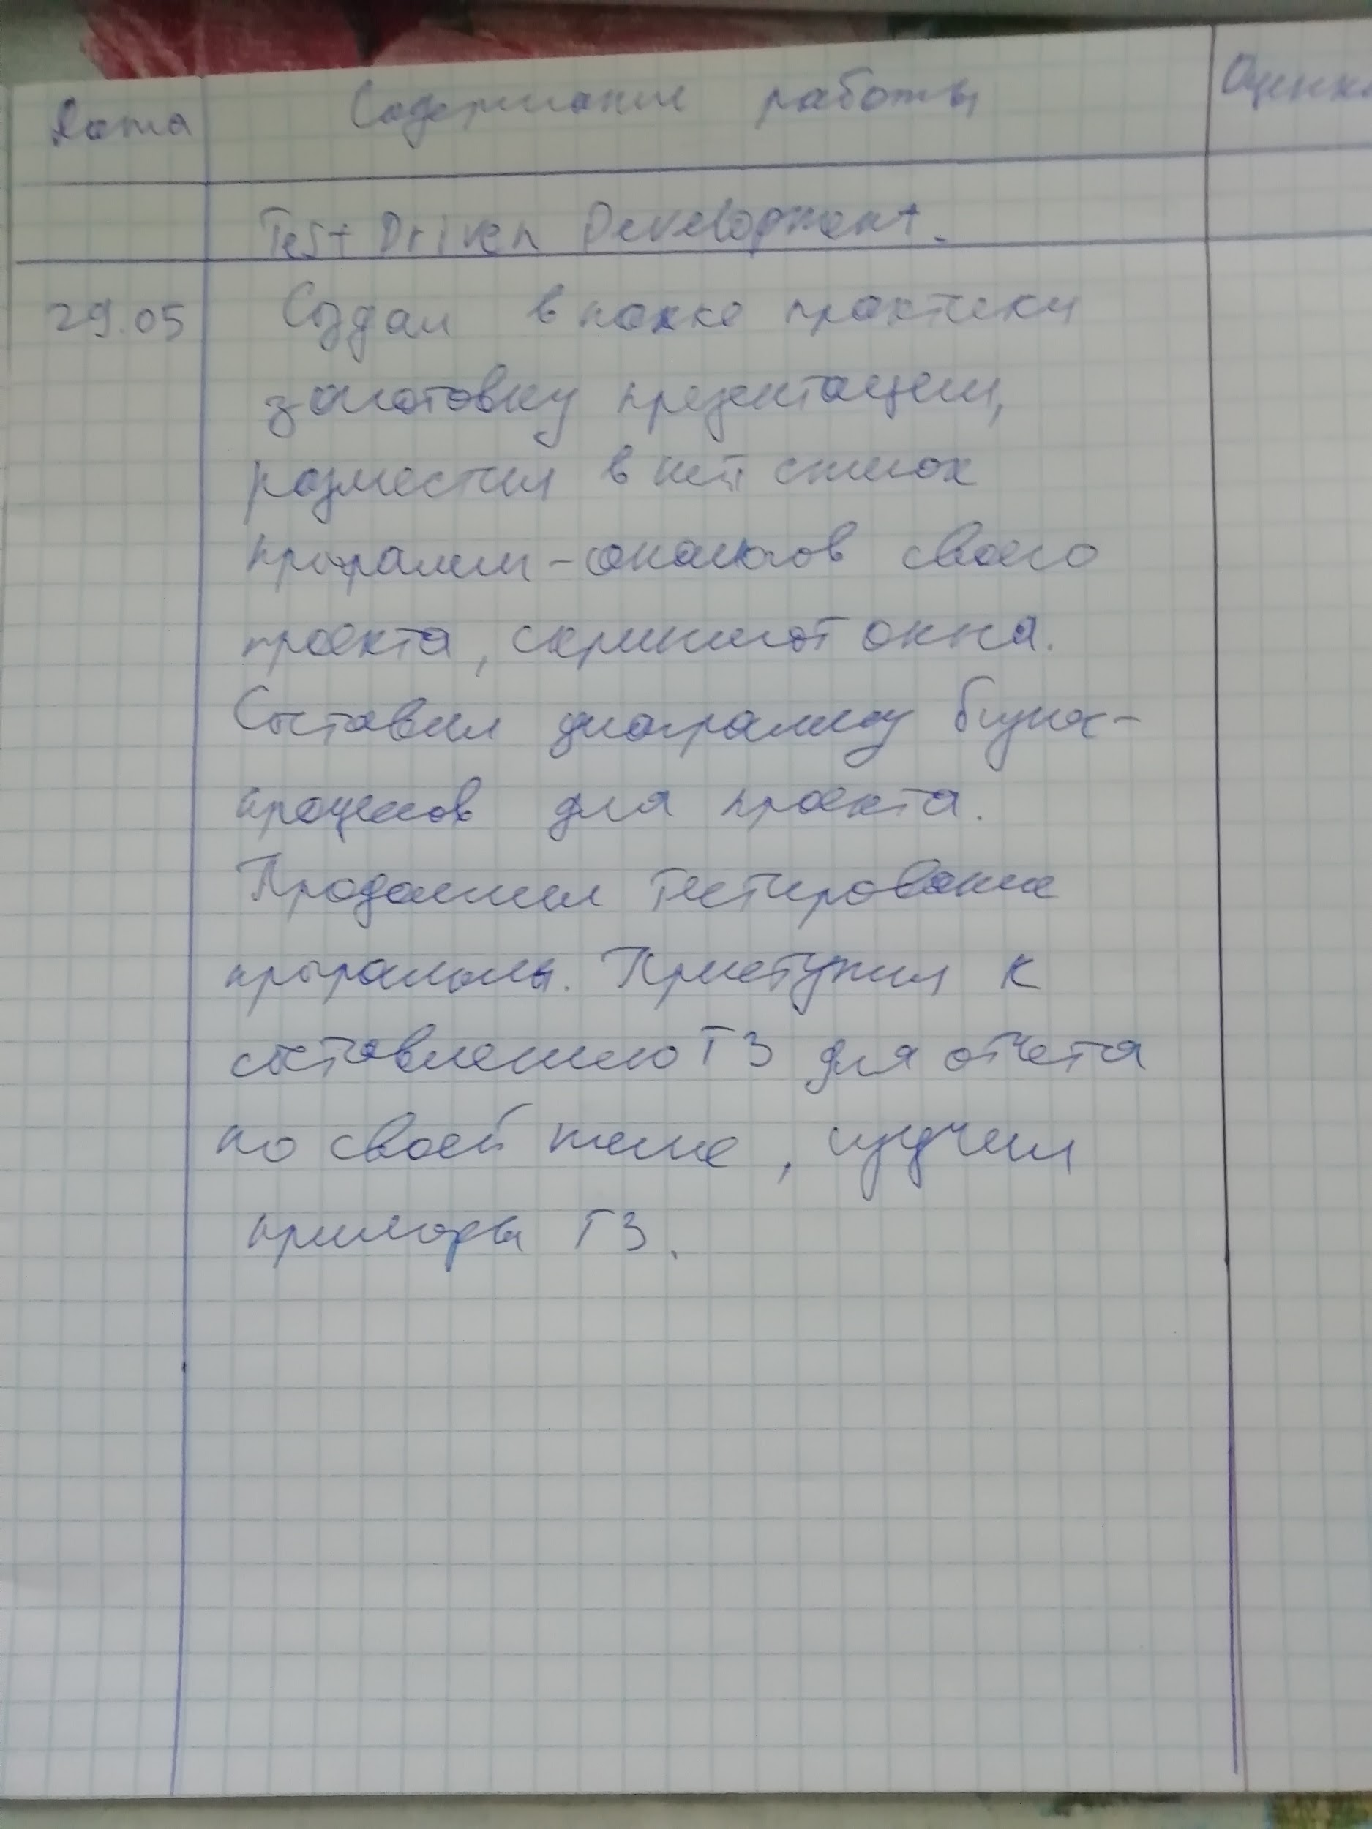

Дата 1 . 06 . 2020

<https://trello.com/b/Kk2vNhwg/rgb-to-hsb-106>

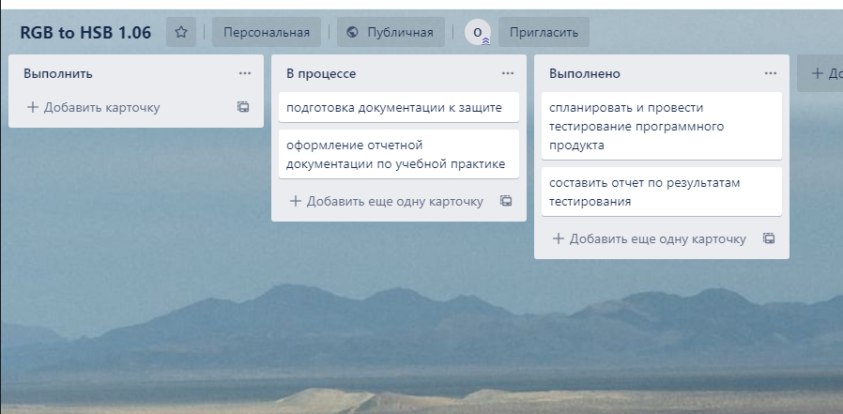

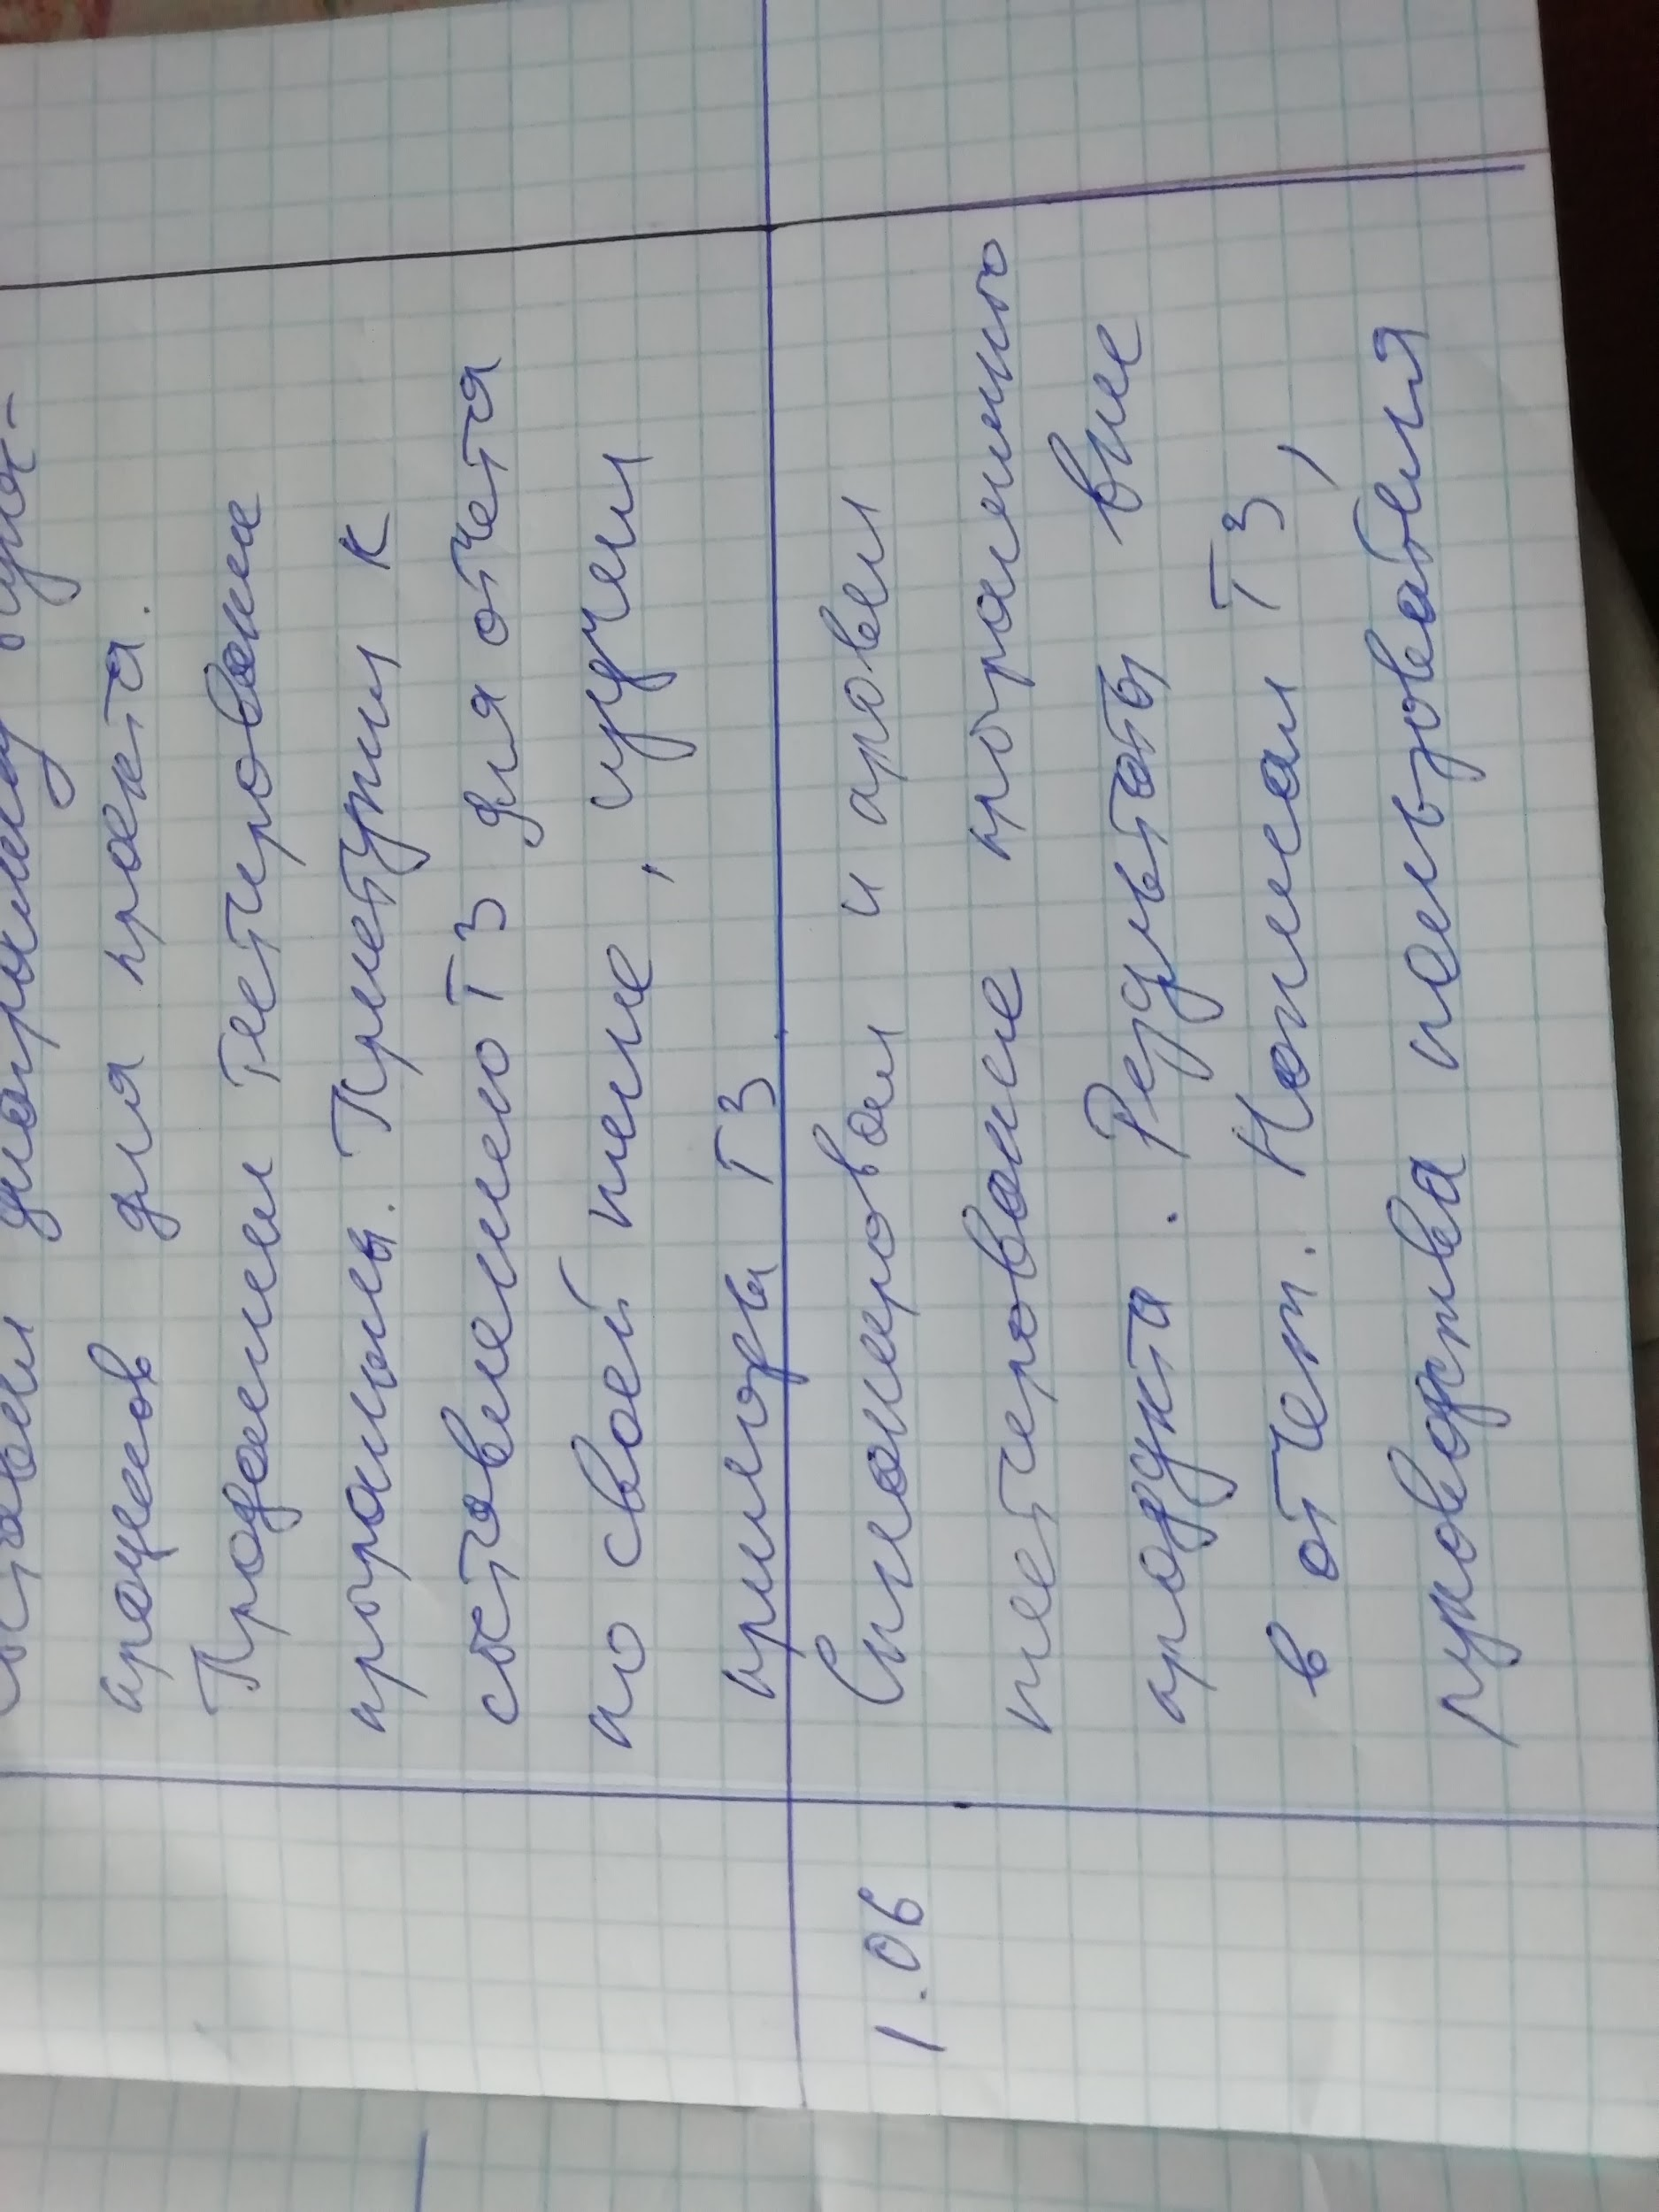

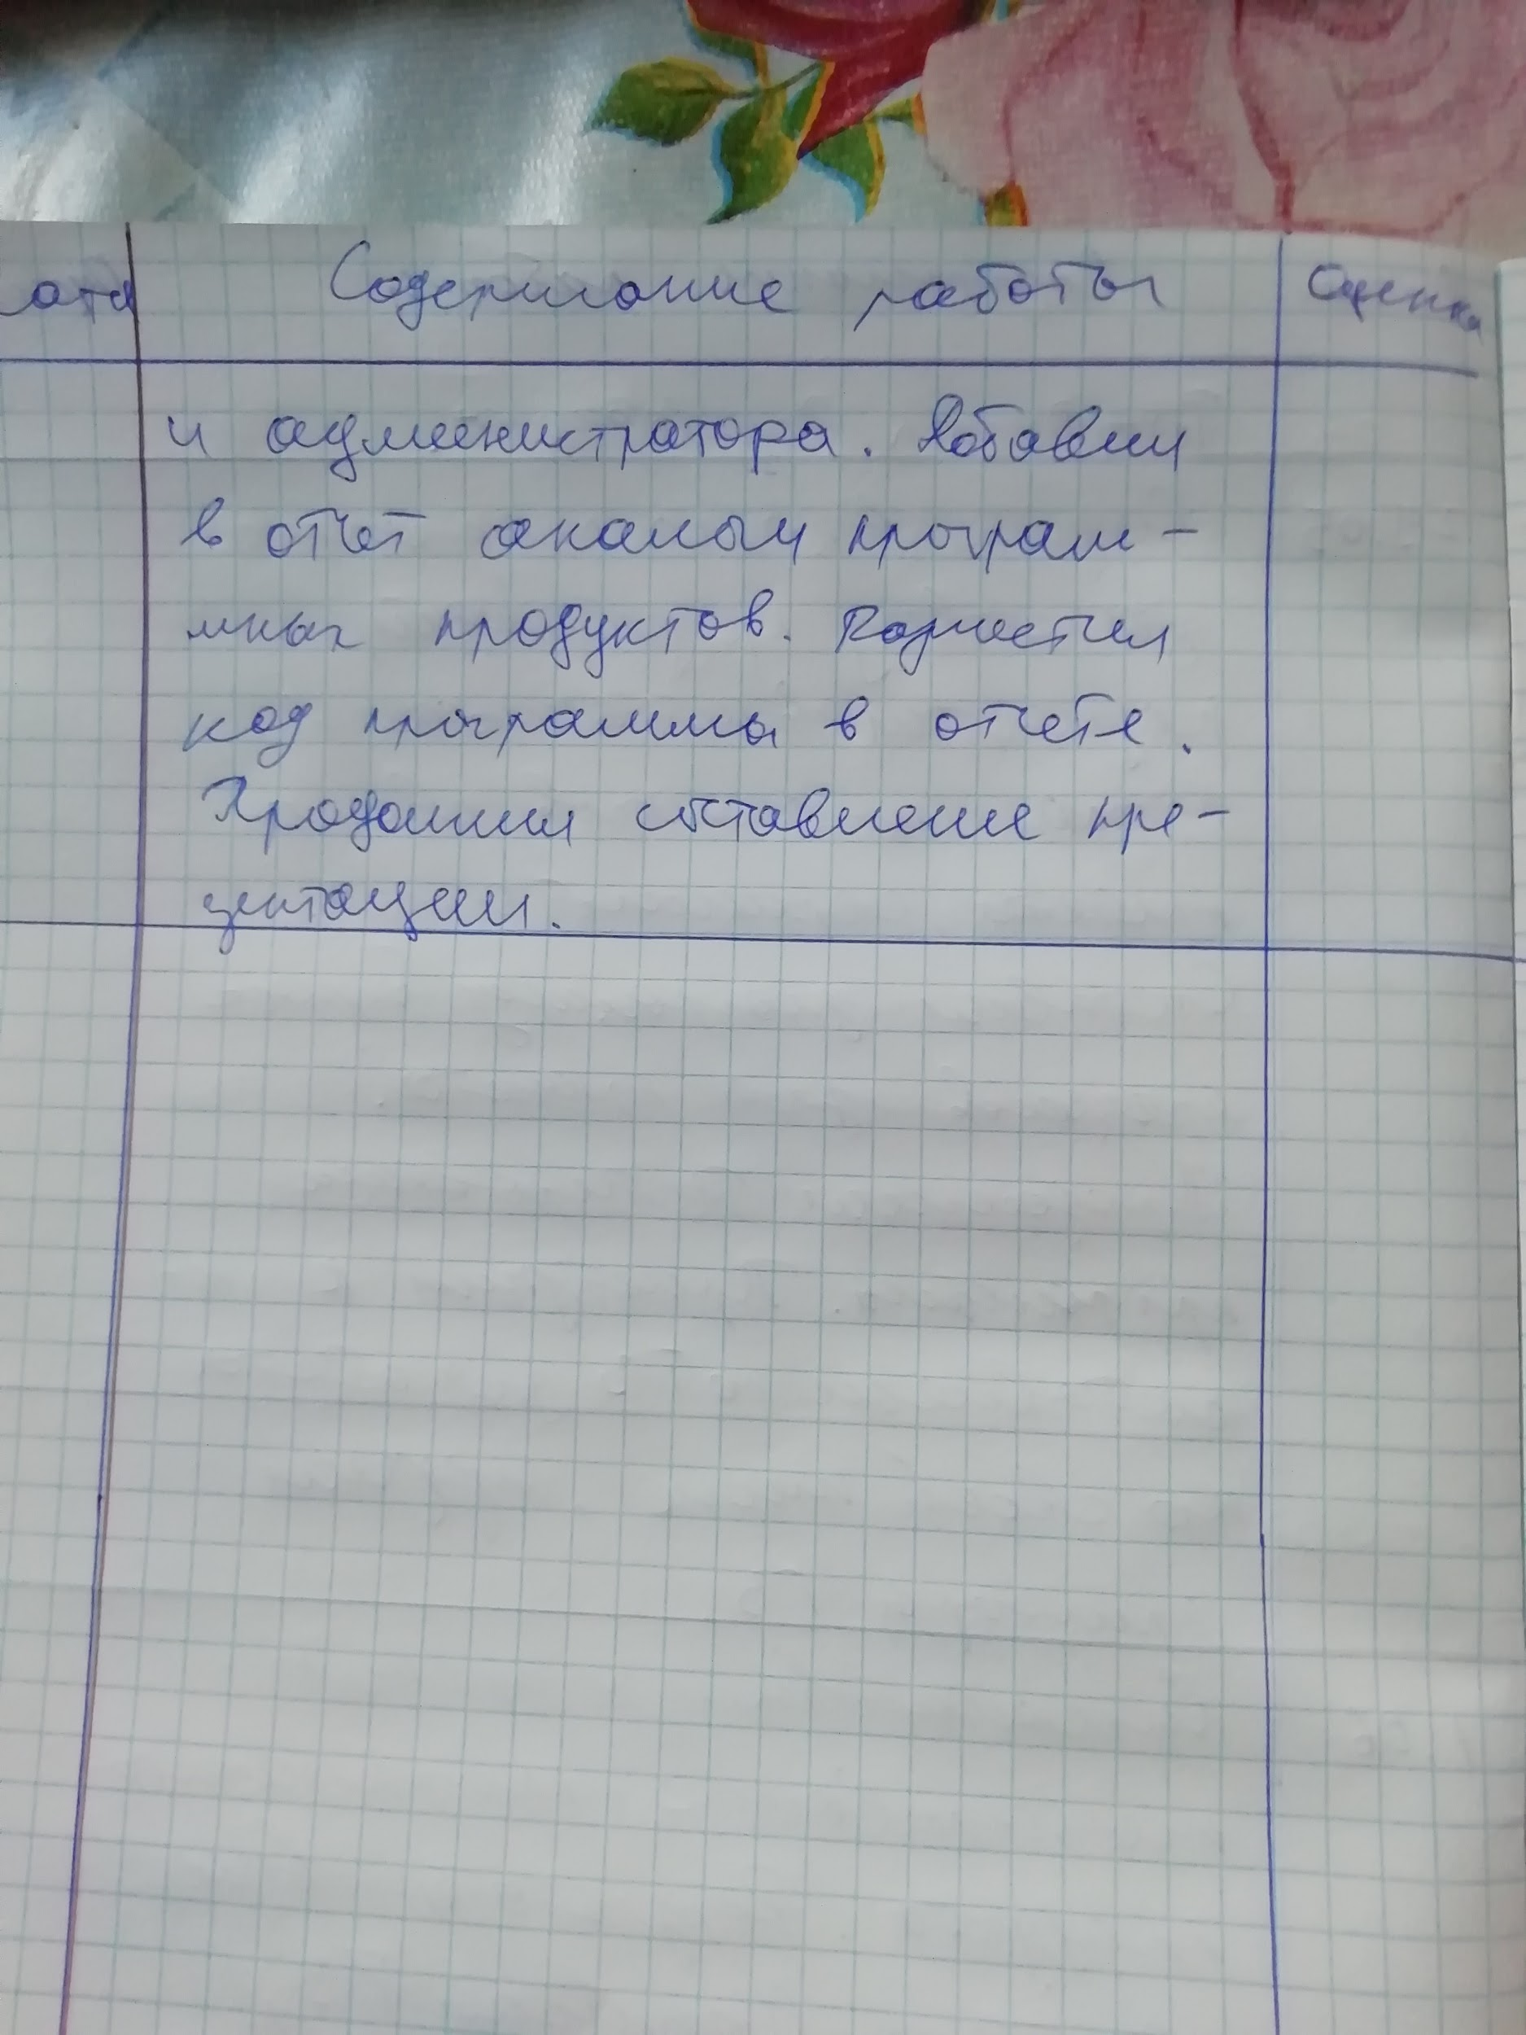

дата 2 . 06. 2020

<https://trello.com/b/Kl2bFWhT/rgb-to-hsb-206>

